BioExplainR：已有 R 生物信息学结果的事实约束解释与可追溯核对
  - 中文论文 v0.9.1 · 开发版 0.4.0.9000
2026-10-08
作者 / 单位 / 通讯作者：［待填写］

摘要
目的： 将生物信息学计算结果可靠地转化为可审查的解释，需要同时保留统计事实、研究单位及来源。BioExplainR 为已有 R 结果提供统一的解释与核对层。
方法： 从完整输入确定性计算事实，以可选语言模型组织措辞，并分别核对声明、图形、样本映射及结果关系。使用公开数据、受控错误、保存的输入消融和软件验收评价工作流；增加按发现集规则固定候选后进行外部实验检验的案例。
结果： airway 九组阈值的 45 项全表事实均与源表一致；miniACC 在 92 病例共同分母下显示仅 43 个五模态完整病例，并区分 RNA/蛋白符号与显著性。历史固定目标实验中，有界原始预览匹配 437/1,440，显式 R 事实输入匹配 1,440/1,440；新增 15 场景均返回预期状态。发现案例将 SPARCL1 固定为候选，外部 GSE34313 的 24 小时地塞米松处理相对未处理效应为 +4.132 发布表达单位（95% CI 3.748–4.515，Welch P=1.55×10⁻⁴）；该实验来自单一细胞系，支持表达响应的初步重复。
结论： BioExplainR 的四项贡献是完整事实传递、科学范围与独立单位保留、可定位分项核对，以及带依赖和覆盖分母的项目报告。外部案例展示候选优先排序到验证的可复现衔接；自由文本质量、供体独立泛化与用户收益仍需专门评价。
关键词： 生物信息学；R；确定性事实；可追溯解释；结果验证；多组学

1 引言
R/Bioconductor 的统计方法和对象基础设施支持转录组、单细胞与多组学分析 [1–6]。计算完成后，研究者仍需判断结果数量、比较方向、图源一致性以及证据独立性。顶部预览不能确定全表显著数；数千细胞不一定是数千独立重复；同病例 RNA/蛋白结果也不构成独立验证。自然语言解释需要把这些边界一起呈现。
已有工具在细胞类型标注、单细胞工作流、基因集知识验证、交互探索和模型连接上形成不同优势 [7–13]。BioExplainR 的任务是审查已有结果，四项核心贡献为：（1）从完整输入计算并传递确定性事实；（2）保留来源、比较、单位和不确定性；（3）对声明、图形与明确关系返回可定位检查；（4）以项目依赖、模态覆盖和统一报告连接多结果。为明确本文的任务定位，我们将 BioExplainR 与五个相近工具作功能比较，比较结果及其集成优势见结果 3.1 和表 1；对象到报告的设计见方法 2.1 和图 1。

2 方法

2.1 事实约束的解释入口
我们设计了对象→确定性事实→可选语言→分项核对→报告的解释流程，整体架构见图 1A–D；同一框架另以补充图 S1 提供便于独立阅读的技术总览。图 1A 展示处理环节，图 1B 区分本地原始输入与模型载荷，图 1C 展示 pass、fail、partial 和 unverified 状态，图 1D 记录来源与派生结果的依赖。该设计使计算事实、语言生成与检查状态分别可追踪，而不是用流畅措辞替代验证。
BioExplainR 将差异表达、富集、PCA、单细胞及多组学对象适配为 bio_context，记录来源状态、facts、有限预览、scope、design 和事实描述符。R 计算计数、方向、方差和分母；模型可选，用于组织语言。差异表达筛选采用 P_adj < α 和 |log2FC| > τ，缺失值不视为零，校正沿用上游方法 [14,15]。默认模型载荷保留全部可发送 facts，超预算显式失败；矩阵、原始映射和标识保留本地。离线模板可完成解释与报告。技术契约、数值精度和模型协议见补充方法 S1–S4。

2.2 分项核对与多结果追踪
声明验证核对显式路径、类型、数值、方向、单位和范围；证据记录保留数据库 ID、来源与访问时间 [16–20]。图形检查比较支持的 ggplot 映射与源结果 [21]；代码修复核对用户指定不变量。样本映射分别报告合法性、模态覆盖及完整病例数；明确的 same/opposite 关系先核对特征和科学范围，再比较有限非零效应符号。输出 pass、fail、partial 或 unverified，缺信息不提升为通过。项目依赖及本地 Shiny 工作台将这些检查串入同一报告（补充方法 S5–S7）。

2.3 分层评价与相近工具比较
六个公开来源承担不同任务：airway/GSE52778 配对转录组 [22,23]，PBMC3k 单供体对象 [24–26]，pasilla 阈值事实，ALL/bladderbatch 设计字段 [27,28]，miniACC 多模态覆盖与方向 [6,29]。我们整理各来源的对象版本、规模、观测单位和分析边界，具体信息见补充表 S1。完整预处理见补充方法 S8。历史模型实验产生于 0.3.1：120 程序案例、480 唯一目标事实、三输入×三重复，合计 1,080 请求与 4,320 评分；每方法分母 1,440。当前开发版 0.4.0.9000 增加 45 数值核对、15 开发场景和安装/浏览器验收。不同层级分母分别报告（补充方法 S9–S10），不汇总为总体准确率。
我们依据原论文及官方文档，将 BioExplainR 与 iSEE、SCassist、GeneAgent、ellmer 和 GPTCelltype 比较 [7–9,12,13]，比较维度包括主要任务与输入、数值与语言分工、检查及证据重点、离线能力和工作流优势。表 1 汇总这些功能差异；其评价对象为文档记载的内置能力，不是统一任务的速度、准确率或成本排名。

2.4 候选固定与外部实验验证
在 airway 上调集合（P_adj < 0.05、log2FC > 1）中按 P_adj、feature_id 升序选择首个特征，固定 ENSG00000152583/SPARCL1。读取外部候选表达和检验前保存候选、分析方案、UTC 与哈希；元数据及原论文已用于可用性审查，此为前瞻冻结的分析规则，非预注册。主陈述为“SPARCL1 在外部人 ASM 24 小时地塞米松实验上调”。
外部来源 GSE34313/GPL6480 为不同平台和实验 [30]，发布数据保留未处理 4、4 小时处理 3、24 小时处理 3 个数组。原论文说明微阵列来自一个 HASM1 细胞系，故重复单位为培养重复，不能声称独立供体队列。使用发布 processed 值、精确单符号匹配的全部探针，不重新归一化或按显著性选择探针；多探针预定以中位数合并。主终点为 24 小时处理−未处理均值差、两侧 Welch 检验和 95% CI；4 小时为次要终点，另报告两时间点 Holm 校正及 35 种分组枚举置换。Python/SciPy 与 R 独立实现交叉复核，并用 BioExplainR 生成两个来源各自带 scope/unit 的项目报告（补充方法 S11）。

3 结果

3.1 相近工具比较显示已有结果审查的集成优势
我们将 BioExplainR 与 iSEE、SCassist、GeneAgent、ellmer 和 GPTCelltype 的任务及内置能力作了比较，详细结果见表 1。比较显示，iSEE 侧重实验对象的交互探索，SCassist 侧重单细胞工作流建议与解释，GeneAgent 侧重基因集功能的数据库自验证，ellmer 提供通用模型连接及工具调用，GPTCelltype 侧重 marker 驱动的细胞类型标注。BioExplainR 的优势在于面向多类已有结果，将完整事实传递、来源与研究单位保留、显式声明和图源核对，以及多结果依赖和覆盖分母整合在同一工作流中，并能在无需语言模型的条件下完成事实、解释、检查和报告。这种优势是审查功能的集成与可追踪性；各工具的专用任务能力及可扩展性仍各具价值。

3.2 完整事实与科学分母同步保留
我们用 airway 检查全表事实是否随阈值同步更新，结果见补充图 S2A、S2C 和补充表 S2：主阈值下 999 个显著特征包括 519 上调、480 下调，九阈值×五事实为 45/45 一致。这表明顶部预览没有替代全表计数。补充图 S2B 显示四个供体内的配对 PCA，PC1/PC2 分别解释 47.8429%/23.3834% 方差；补充图 S2D 显示 DESeq2、limma 和 edgeR 分别得到 999、1,301 和 1,292 个显著特征。平台保留各上游方法的来源及结果，而不强制其数值相同。
我们进一步检查观测数量与独立研究单位是否同时保留。PBMC3k 的 UMAP 和线粒体 QC 分布见补充图 S3A–B，细胞/供体层级见补充图 S3C：SCE 和 SeuratObject 均保留“2,700 细胞 / 1 供体”，QC 展示未改变独立单位。ALL 的 128 样本和 bladderbatch 的 57 样本及其设计字段见补充图 S3D、补充表 S1。这些摘要保留了解释所需的样本、表型与批次信息，但不意味着完成供体间推断或批次校正。
为检查另一来源的数值一致性，我们回读 pasilla 的六阈值结果，详细核对见补充表 S3，PCA、火山图、上下调计数和阈值变化见补充图 S4A–D。30 项保存事实全部一致；主阈值下为 218 个显著特征，包括 108 上调、110 下调。结果支持同一事实接口在所测另一来源上的一致性，未据此评价独立模型解释质量。
我们在 miniACC 中分别检查映射合法性和数据完整性，模态覆盖见补充图 S5A 与补充表 S4：92 病例中仅 43 个五模态完整，尽管映射合法。补充图 S5D 显示 RNA/蛋白配对且分期已知的 46 病例包括 early 28、late 18；共有特征效应与方向见补充图 S5B、补充表 S5，显著性见补充图 S5C。33 特征中 18 同向、15 反向，RNA 和蛋白分别有 3 与 0 个通过 BH < 0.05。项目报告分开呈现覆盖、符号和显著性，避免由映射通过推出测量完整或由 RNA 变化替代蛋白结论。

3.3 显式事实提高目标传递覆盖，检查定位明确违例
我们比较有界原始预览、R 事实和 R 事实加证据三种输入，匹配与覆盖结果见补充图 S6A–B、补充表 S6。有界原始输出匹配 437/1,440（30.35%），覆盖 516/1,440（35.83%）；两种 R 事实输入均匹配 1,440/1,440。结果表明显式事实输入在该固定目标任务中减少了信息不足造成的未回答和错误传递。
六类功能家族的分层结果及双模型共同任务见补充图 S6C–D、补充表 S7：两种 R 事实输入在各家族均完成全部目标匹配，StepFun 和 DeepSeek 在相同输入下各匹配 480/480。目标已在 R facts 中显式提供，因此这些结果支持所测结构化事实的传递覆盖，不代表自由文本全面正确、独立推理或工具性能排名。
为检查是否能定位明确违例，我们分别注入声明错误、图形错误和参照水平反转。补充图 S7A 显示 72 个明确声明错误为 fail、18 个缺值声明为 partial；补充图 S7B 显示三张正确图通过、六种图形错误被拒绝；补充图 S7D 显示两段修复均可运行，但仅保留参照水平的修复满足不变量。这些结果区分了“可运行”"与来源一致"和“信息足以检查”三个终点。
当前 15 开发场景的逐项期望与实际状态见补充表 S8，状态汇总见补充图 S7C：8 pass、5 fail、1 partial、1 unverified，15/15 与期望一致。缺比较范围保持 unverified，反转比较和错误方向返回 fail，支持信息不足时不自动提升为通过。另有数值与引用通过但自由文本错误暗示已做 shrinkage 的负例，说明未声明措辞仍需审查。

3.4 SPARCL1 候选在外部实验获得初步重复
我们按发现集规则固定 SPARCL1，再检验其外部表达响应，候选规则、全部外部测量及两时间点效应分别见图 2A、2B 和 2C，完整统计结果见补充表 S10。发现效应为 log2FC=+4.575、P_adj=7.06×10⁻¹³²；外部平台只有一个精确匹配探针 A_23_P113351，全部十个发布数组用于预定分析。24 小时主效应为 +4.132 processed 表达单位（95% CI 3.748–4.515，Welch P=1.55×10⁻⁴；两时间点 Holm P=1.55×10⁻⁴），精确置换 P=1/35=0.02857；4 小时次效应为 +1.966（Welch P=6.57×10⁻⁶）。这支持候选在外部实验中的同方向表达响应。
验证层级及后续实验见图 2D。BioExplainR 报告将发现与外部实验分别标记为供体配对 RNA-seq 和单细胞系培养重复，保留比较、单位、依赖及未验证机制。R 独立重算十项效应/P/CI/置换事实和两项 Holm 值均一致。该案例支持候选表达响应的外部初步重复，并提出“SPARCL1 参与糖皮质激素相关基质改变”的后续可检验假设；不声称首次发现响应、直接 GR 靶点、蛋白机制或临床效应。新增独立供体 qPCR、GR 干预和 SPARCL1 功能实验是验证该机制的下一步。

3.5 项目工作流的工程复现
我们从源码、包检查、安装复现及浏览器四个层级检查工作流，结果与适用范围见补充表 S9。保存的软件验收为源码 677 项（676 pass、1 skip）与 R CMD check Status: OK；真实 miniACC 安装包重跑八个核心表逐字节一致。这些结果支持所测环境中的可运行性和数值复现。
工作台的实际项目展示与导出结果见补充图 S8A–D：桌面和移动页面展示同一 miniACC 项目的覆盖与方向 findings，浏览器成功下载同项目 HTML 报告及 Cairo PCA PDF，源码/安装/浏览器验收分层呈现。该结果说明项目核对可连续传递到报告与图形导出；图 S8C 的 PCA 是手算工程输入，工程通过不替代生物学或人员研究评价。

4 讨论

4.1 与相近工具互补的集成审查层
表 1 的比较与公开案例共同展示了 BioExplainR 的集成价值：完整 facts、来源/scope/unit、声明与图源检查、映射分母和项目依赖在同一工作流中保留。SCassist 已从 R 指标增强提示，GeneAgent 已提供数据库自验证，故“使用统计摘要”或“检索证据”本身不能作为本文唯一创新。本文的贡献在于以已有结果为中心，把四个核心环节组合为无需模型也可工作的可检查解释层。
SPARCL1 案例增加了从结果解释到候选固定、外部检验和可证伪后续实验的完整链条。事实和结论边界随项目传递，使正向结果能够附带适当单位及独立性说明。该链条体现软件促进透明研究的用途，不构成知识发现准确率的评测。

4.2 局限与后续评价
功能表依据原文和官方文档，未做统一任务性能排名，"未见内置接口"不等于无法扩展。模型实验用程序生成输入及保存响应，新场景为开发案例，图形检查限于支持映射。外部 SPARCL1 数据是单细胞系小样本实验，无法核实与 airway 的逐供体重叠，也未验证蛋白、因果或临床终点；processed 单位未强行转换为 RNA-seq log2FC。发表数据的响应可能已在既有文献中报告，不能据本轮重分析主张首次发现。
目前没有新的专家评分、用户收益或学习增益；这些应由真实独立研究评价。工程方面尚无自动完整 facts 分块、全部 API 行为独立确认或全新 OS 锁定复现。Shiny 为本地共享权限应用。补充材料保留协议、具体预处理、逐项结果和工程边界，以支持后续评价。

5 结论
BioExplainR 围绕完整事实、科学范围、可定位核对和项目溯源四项贡献，为已有 R 生物信息学结果提供可审查解释。公开案例与外部候选实验展示其从数值结果到验证记录的衔接能力；科学机制和真实用户收益仍需要专门证据。

数据与代码可用性
软件为 BioExplainR 0.4.0.9000，MIT。公开发布按负责人本轮决定暂缓，正式网址、公开 release 与 DOI 尚未建立。具体状态见 docs/RELEASE_ARCHIVE.md。代码、复现协议与输出分别位于 research/discovery/、research/results/discovery_sparcl1_v1/；主表 1 及补充表 S1–S10 同时提供 CSV/XLSX。原中文 v0.8/v0.9 保留，当前稿及独立补充材料见 docs/paper_cn_v3/。
作者贡献、基金、利益冲突：［待填写］。本稿使用公开数据及软件验证；人员研究信息待实际开展后补充。AI 助手用于开发和稿件整理，统计值依据源结果与执行记录；最终作者确认［待填写］。

参考文献
1. Love MI, Huber W, Anders S. Moderated estimation of fold change and dispersion for RNA-seq data with DESeq2. Genome Biol. 2014;15:550. doi: 10.1186/s13059-014-0550-8.
2. Ritchie ME, et al. limma powers differential expression analyses for RNA-sequencing and microarray studies. Nucleic Acids Res. 2015;43:e47. doi: 10.1093/nar/gkv007.
3. Robinson MD, McCarthy DJ, Smyth GK. edgeR: a Bioconductor package for differential expression analysis of digital gene expression data. Bioinformatics. 2010;26:139–140. doi: 10.1093/bioinformatics/btp616.
4. Amezquita RA, et al. Orchestrating single-cell analysis with Bioconductor. Nat Methods. 2020;17:137–145. doi: 10.1038/s41592-019-0654-x.
5. Hao Y, et al. Dictionary learning for integrative, multimodal and scalable single-cell analysis. Nat Biotechnol. 2024;42:293–304. doi: 10.1038/s41587-023-01767-y.
6. Ramos M, et al. Software for the integration of multi-omics experiments in Bioconductor. Cancer Res. 2017;77:e39–e42. doi: 10.1158/0008-5472.CAN-17-0344.
7. Hou W, Ji Z. Assessing GPT-4 for cell type annotation in single-cell RNA-seq analysis. Nat Methods. 2024;21:1462–1465. doi: 10.1038/s41592-024-02235-4.
8. Nagarajan V, et al. SCassist: an AI based workflow assistant for single-cell analysis. Bioinformatics. 2025;41:btaf402. doi: 10.1093/bioinformatics/btaf402.
9. Wang Z, et al. GeneAgent: self-verification language agent for gene-set analysis using domain databases. Nat Methods. 2025;22:1677–1685. doi: 10.1038/s41592-025-02748-6.
10. Lobentanzer S, et al. A platform for the biomedical application of large language models. Nat Biotechnol. 2025;43:166–169. doi: 10.1038/s41587-024-02534-3.
11. Huang K, et al. Biomni: a general-purpose biomedical AI agent. bioRxiv. 2025. doi: 10.1101/2025.05.30.656746. ［预印本］
12. Rue-Albrecht K, et al. iSEE: Interactive SummarizedExperiment Explorer. F1000Res. 2018;7:741. doi: 10.12688/f1000research.14966.1.
13. Posit/tidyverse. ellmer: Chat with Large Language Models. https://ellmer.tidyverse.org/. ［软件文档，访问2026-10-04］
14. Benjamini Y, Hochberg Y. Controlling the false discovery rate: a practical and powerful approach to multiple testing. J R Stat Soc Series B. 1995;57:289–300. doi: 10.1111/j.2517-6161.1995.tb02031.x.
15. Bourgon R, Gentleman R, Huber W. Independent filtering increases detection power for high-throughput experiments. Proc Natl Acad Sci USA. 2010;107:9546–9551. doi: 10.1073/pnas.0914005107.
16. Europe PMC Consortium. Europe PMC: a full-text literature database for the life sciences and platform for innovation. Nucleic Acids Res. 2015;43:D1042–D1048. doi: 10.1093/nar/gku1061.
17. Binns D, et al. QuickGO: a web-based tool for Gene Ontology searching. Bioinformatics. 2009;25:3045–3046. doi: 10.1093/bioinformatics/btp536.
18. Gillespie M, et al. The Reactome pathway knowledgebase 2022. Nucleic Acids Res. 2022;50:D687–D692. doi: 10.1093/nar/gkab1028.
19. Kanehisa M, Goto S. KEGG: Kyoto Encyclopedia of Genes and Genomes. Nucleic Acids Res. 2000;28:27–30. doi: 10.1093/nar/28.1.27.
20. UniProt Consortium. UniProt: the Universal Protein Knowledgebase in 2023. Nucleic Acids Res. 2023;51:D523–D531. doi: 10.1093/nar/gkac1052.
21. Wickham H. ggplot2: Elegant Graphics for Data Analysis. Springer; 2016. doi: 10.1007/978-3-319-24277-4.
22. Himes BE, et al. RNA-Seq transcriptome profiling identifies CRISPLD2 as a glucocorticoid responsive gene that modulates cytokine function in airway smooth muscle cells. PLoS One. 2014;9:e99625. doi: 10.1371/journal.pone.0099625.
23. Law CW, et al. voom: precision weights unlock linear model analysis tools for RNA-seq read counts. Genome Biol. 2014;15:R29. doi: 10.1186/gb-2014-15-2-r29.
24. 10x Genomics. 3k PBMCs from a Healthy Donor, Chromium Single Cell Gene Expression v1.1.0. 公开矩阵归档. ［公开数据集］
25. McInnes L, Healy J, Melville J. UMAP: Uniform Manifold Approximation and Projection for Dimension Reduction. arXiv. 2018;1802.03426. https://arxiv.org/abs/1802.03426. ［预印本］
26. Squair JW, et al. Confronting false discoveries in single-cell differential expression. Nat Commun. 2021;12:5692. doi: 10.1038/s41467-021-25960-2.
27. Bioconductor. ALL 1.44.0. https://bioconductor.org/packages/3.18/data/experiment/html/ALL.html. ［数据包］
28. Bioconductor. bladderbatch 1.40.0. https://bioconductor.org/packages/3.18/data/experiment/html/bladderbatch.html. ［数据包］
29. Zheng S, et al. Comprehensive Pan-Genomic Characterization of Adrenocortical Carcinoma. Cancer Cell. 2016;29:723–736. doi: 10.1016/j.ccell.2016.04.002.
30. Masuno K, et al. Expression profiling identifies Klf15 as a glucocorticoid target that regulates airway hyperresponsiveness. Am J Respir Cell Mol Biol. 2011;45:642–649. doi: 10.1165/rcmb.2010-0369OC.

图表

表 1 相近工具与 BioExplainR 的任务和内置能力
工具 | 主要任务与输入 | 数值与语言分工 | 检查/证据重点 | 离线能力 | 与本文互补的优势
iSEE [12] | SE/SCE 交互探索 | 对象驱动图表；不以 LLM 为核心 | 联动选择、元数据和绘图代码 | 完整交互探索 | 成熟可定制面板；BioExplainR 增加显式声明和图源核对
SCassist [8] | Seurat 单细胞工作流指导 | R 指标/富集增强 LLM 提示 | QC/标准化/聚类建议、注释与富集解释 | 可用本地 Ollama；仍需模型 | 端到端单细胞建议；BioExplainR 扩展为跨对象的范围与分项核对
GeneAgent [9] | 基因集功能分析 | LLM 生成、数据库检索与自验证 | 生物学功能声明与多数据库支持/反驳 | 主流程需模型和数据库 | 深入基因集证据；BioExplainR 从已有数值对象核对统计声明
ellmer [13] | 通用 R–LLM 连接 | 结构化输出、流式及工具调用 | 由开发者定义工具和检查规则 | 可接本地 Ollama；仍需模型 | 广泛模型基础设施；BioExplainR 提供现成生物统计事实与验证契约
GPTCelltype [7] | cluster marker → 细胞类型 | marker 提示与模型标签输出 | 细胞类型注释任务 | 可先生成提示；注释需模型 | 专用标注入口；BioExplainR 保留细胞/供体层级及解释范围
BioExplainR（本文） | 已有差异/富集/PCA/单细胞/多组学结果 | R 全输入 facts；可选模型只组织语言 | 声明、图源、scope/unit、映射覆盖、方向和依赖 | 无需模型的事实、解释、检查和报告 | 完整事实 + 可定位检查 + 科学分母 + 项目溯源的集成审查层
表注： 比较依据各工具原论文及官方文档（访问2026-10-08），侧重任务与内置接口。未报告统一条件速度、准确率或成本优劣；第三方可通过扩展组合相关能力。BioExplainR 的优势为上述审查环节的整合，测试仅覆盖本文说明的对象与映射。

图 1 BioExplainR 的事实约束工作流
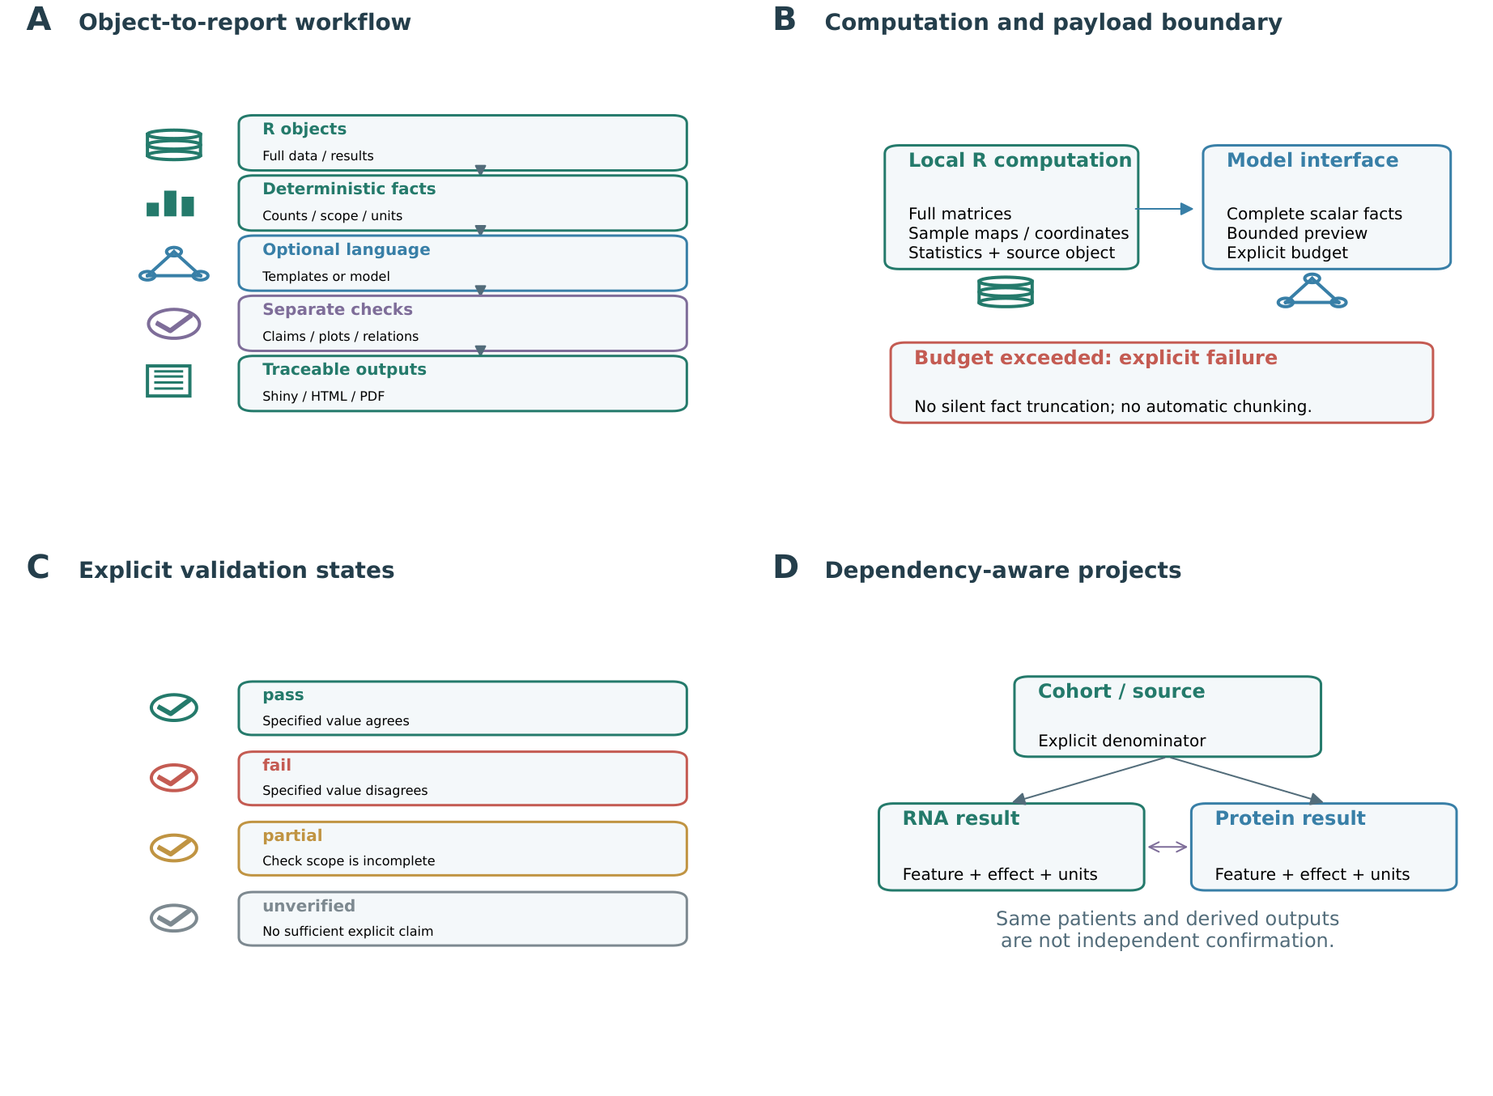
图 1. 已有对象到可检查报告。（A）对象→确定性事实→可选语言→分项检查→输出；（B）本地输入与模型载荷边界；（C）独立验证状态；（D）依赖-aware 多结果项目。同一来源和符号一致不构成独立确认。原矢量合图复用自 v0.8 Figure 1，SHA-256 与来源在资产清单中保留。

图 2 SPARCL1 候选固定与外部实验初步重复
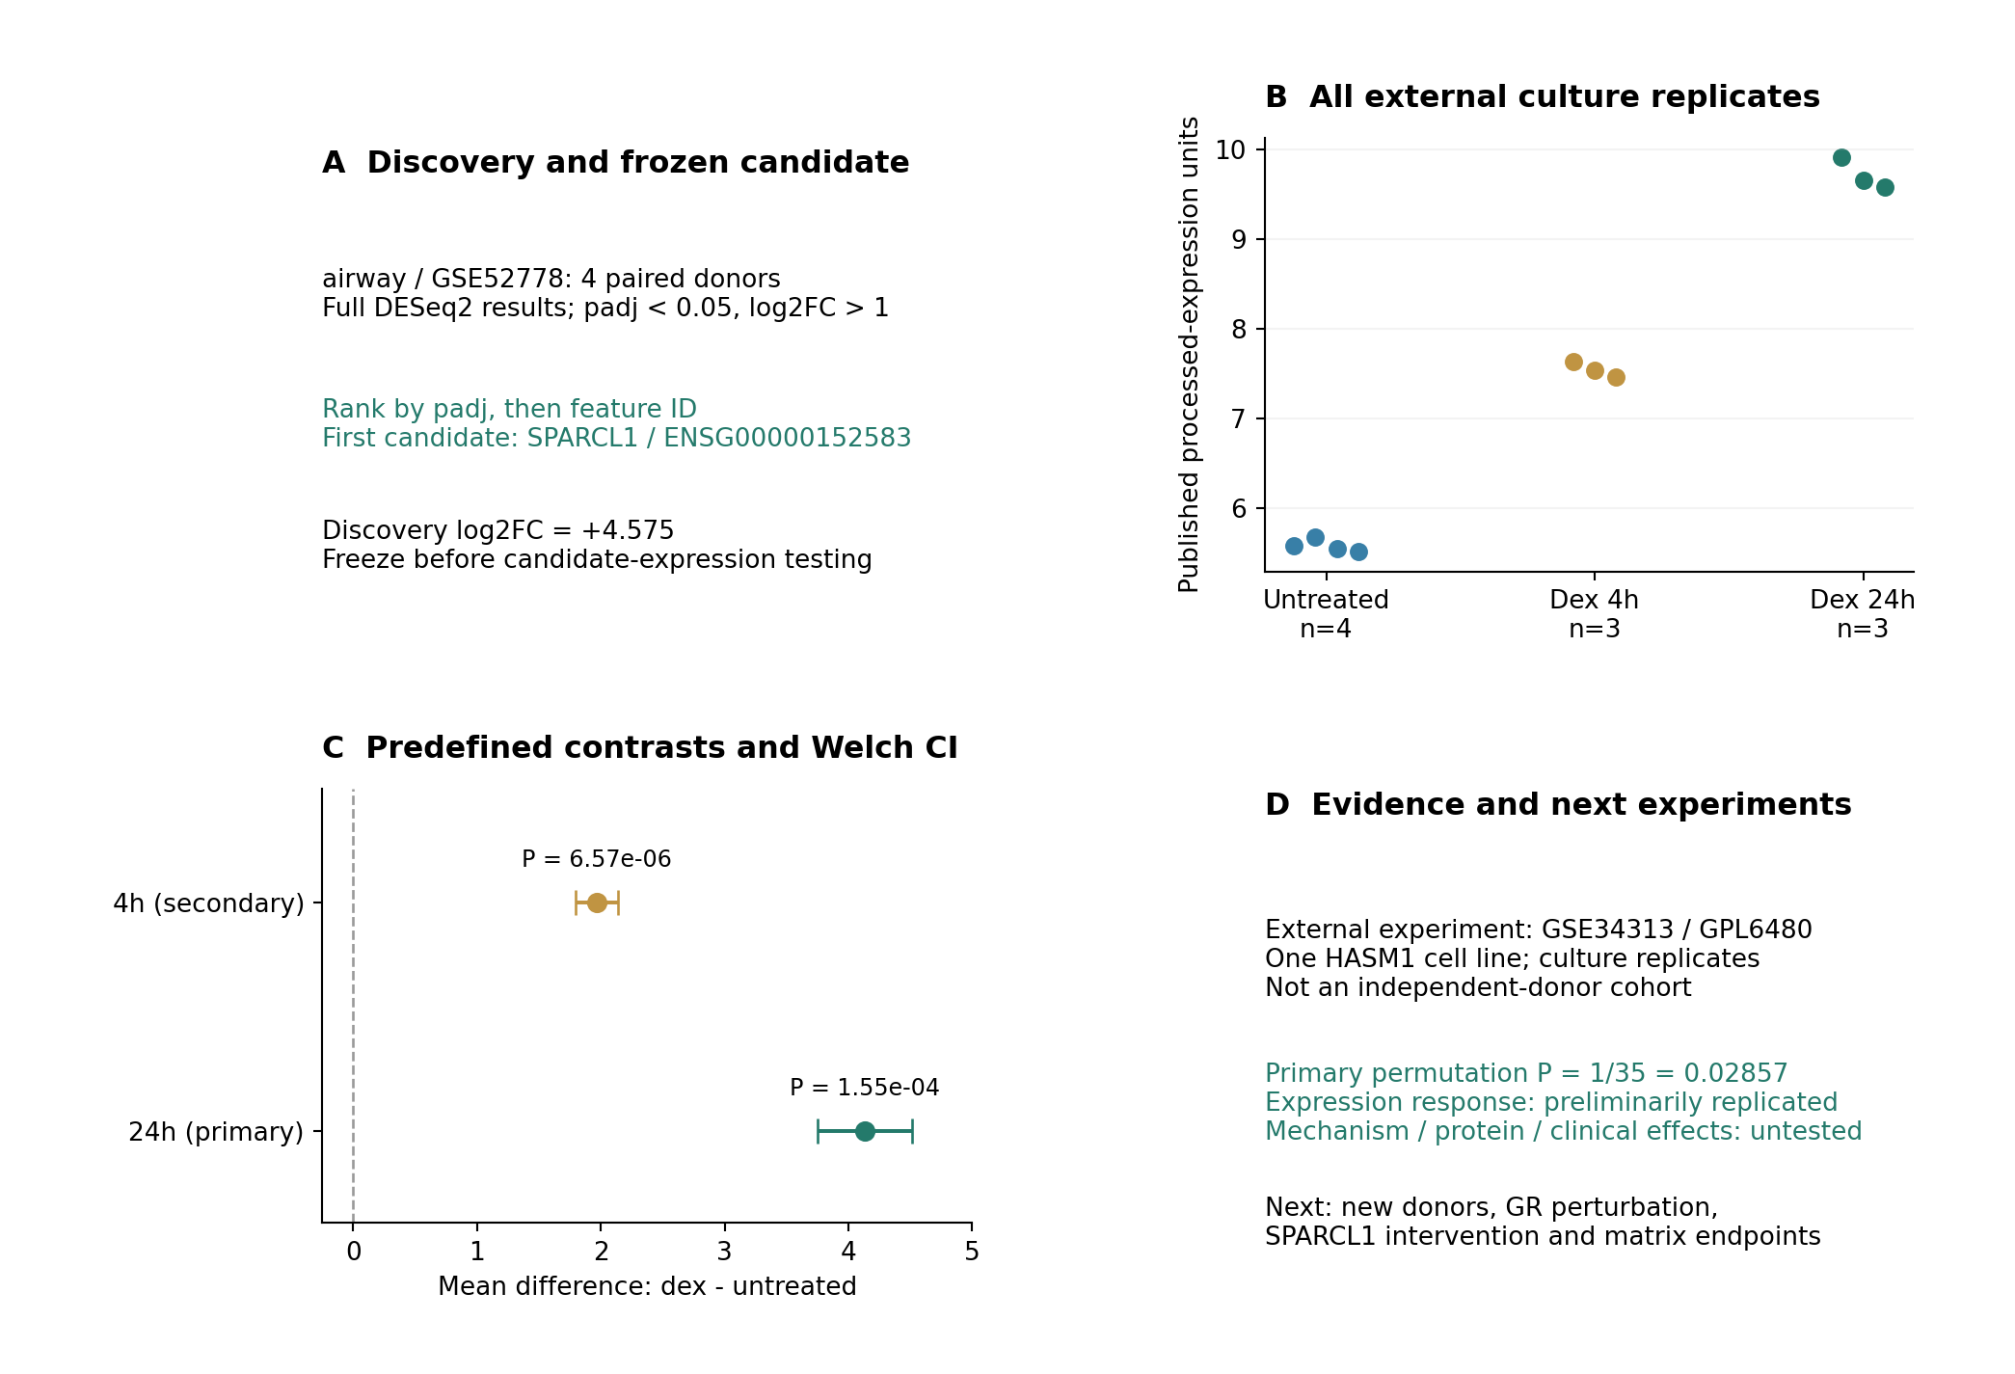
图 2. 从发现来源到外部检验的可追踪案例。（A）完整发现集合与候选固定规则；（B）外部全部数组的 SPARCL1 processed 表达值；（C）两个时间点的均值差与 95% Welch CI，24 小时为主终点；（D）外部实验、单细胞系重复和机制待验证的层级。发现效应为 RNA-seq log2FC，外部效应为发布表达单位，不比较幅度。不同 accession 不证明供体无重叠；本轮未调用在线模型。数值来源：补充表 S10 与公开 GEO 输入。

